Készítette: Fecsó András Balázs
Email: XCF3R2@inf.elte.hu

Feladat:

8. Aszteroidák
Készítsünk programot, amellyel az aszteroidák játékot játszhatjuk. A feladatunk az, hogy egy űrhajó segítségével átnavigáljuk egy aszteroidamezőn. Az űrhajóval a képernyő alsó sorában tudunk balra, illetve jobbra navigálni. A képernyő felső sorában meghatározott időközönként véletlenszerű pozícióban jelennek meg az aszteroidák, amelyek folyamatosan közelednek állandó sebességgel a képernyő alja felé. Az idő múlásával egyre több aszteroida jelenik meg egyszerre, így idővel elkerülhetetlenné válik az ütközés. A játék célja az, hogy az űrhajó minél tovább elkerülje az ütközést. A program biztosítson lehetőséget új játék kezdésére, valamint játék szüneteltetésére (ekkor nem telik az idő, és nem mozog semmi a játékban). Ismerje fel, ha vége a játéknak, és jelenítse meg, mennyi volt a játékidő. Ezen felül szüneteltetés alatt legyen lehetőség a játék elmentésére, valamint betöltésére.

Elemzés
- A játék követelményei
  - Lehetőség az űrhajó irányítására jobbra és balra a képernyő alján
  - Aszteroidák generálása véletlenszerű pozícióban, az idővel telésével egyre gyakrabban
  - A játéknak detektálnia kell, ha az űrhajó ütközik egy aszteroidával
  - A játék állapotainak változtatása (játék, szüneteltetés, mentés, betöltés
  - Pontozási rendszer (a különböző méretű és sebességű aszteroidák hány pontot adnak)
  - Nehézségi szintek a játék közben
- Megvalósítás
  - Egyablakos asztali alkalmazás Windows Forms alkalmazásával
  - Az ablakban elhelyezésre kerül egy menüsor a következő menüpontokkal: Game(New Game(Új játék), Pause/Play(a játék szüneteltetése és folytatása), Save Game(A játék mentése), Load Game(játékállás betöltése), Reset High Score(A jelenlegi legmagasabb pontszám értékét visszaállítja 0-ra), Exit(A játékból való kilépés)) valamint Help(Controls(Az irányítással és a pontozással kapcsolatos adatok), About(A játékkal kapcsolatos adatok))
  - A játékteret a főablak üres területe reprezentálja, ahol kirajzolásra kerülnek az aszteroidák és az űrhajó is, amelyet a jobbra és balra nyilakkal lehet irányítani
  - A játéknak automatikusan felismeri, ha vége a játéknak (az aszteroida és az űrhajó ütközik) és egy üzenet jelenik meg. Szintén külön ablakokkal működik a mentés és a betöltés is, ahol a fájlneveket a felhasználó adja meg
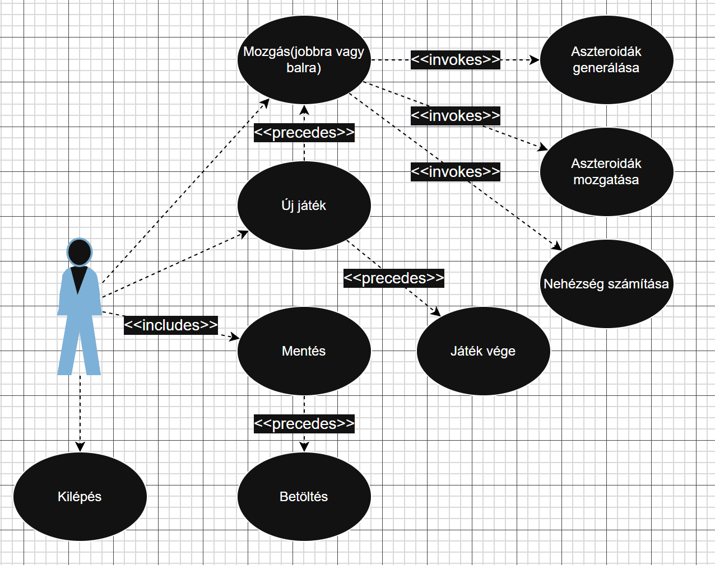

Tervezés
Programszerkezet:
- View:
  - A nézetet a WPF keretrendszer valósítja meg, MVVM architektúrát követve.
  - A központi nézetet a MainWindow.xaml. A nézet logikáját és állapotát a GameViewModel osztály(a GameViewModel.cs fájlban) biztosítja.
  - A GameViewModel osztály tárolja a GameModel referenciáját, valamint a perzisztencia(IGamePersistance, IHighScoreManager) és a dialógusablakok (IDialogService) szolgáltatésait
  - Az alkalmazás indításakor (App.xaml.cs) hozza létre a GameViewModelt és az ezt megjelenítő MainWindow-t A nézetet a DataContext tulajdonságán keresztül kötjük össze a GameViewModellel
- Megjelenítés és frissítés
  - A játékteret nem egy imperatív OnPaint metódus valósítja meg (mint a Windows Formsban), hanme a WPF adatkötési mechanizmusa
  - A frissítés eseményvezérelt
    - A GameModel belső időzítője frissíti a játékállapotot
    - A GameModel eseményeket vált ki(pl.: ScoreChanged, GameTimeChanged)
    - A GameViewModel feliratkozik ezekre az eseményekre, és az OnModelUpdate metódusban frissíti a saját, nézethez kötött tulajdonságait(pl.: Score, GameTime, List<Asteroids>)
    - Az OnPropertyChanged() hívása jelzi a WPF-nek, hogy a felületet frissítenie kell
- Vezérlők és Interakciók
  - A menüpontok(MenuItem) nem eseménykezelőket, hanem az ICommand interfészen alapuló parancsokat használnak, melyek a GameViewModel-ben Vannak definiálva
  - A dialógusablakokat(mentés, betöltés, Game over, stb…) egy absztrakt IDaialogService interfész kezeli, melyet a WpfDialogService implementálja

- Rajzolási elemek(xaml)
  - A korábbi Draw… metódusok helyett deklaratív XAML elemek Vannak
    - Aszetroidák: Egy ItemsControl van adatköttéssek a GameViewModel.Asteroids (ObservableCollection) kollekciójához kötve. Az ItemsControl.ItemTemplate határozza meg egy aszetroida kinézetét(Elipse elemek). Az aszteroidák pozíciója a Canvas.Left és a Canvas.Top tulajdonságok adatkötéssel Vannak beállítva
    - Aszteroida részletesség: A színek és a kráterek láthatóságát/méretét adatkötéshez kapcsolt konverterek(AsteroidFillConverter, CraterSizeConverter) dinamikusan határozzák meg az aszetroida mérete alapján
    - Űrhajó: Egy <Grid> elem, amely <Rectangle> és <Polygon> elemekből épül fel. A pozíciója a GameViewModel.SpaceshipPosition(Thickness) tulajdonsághoz van kötve
    - Felhasználói felület: A pontszám, idő és a nehézség megjelnítésére a StatusBar-ban lévő TextBlock elemekkel történik, melyek közvetlenül a GameViewModel(pl.: Score, GameTime, Difficulty) tulajdonságaihoz vannak kötve
    - Háttér: A DrawStarts() funkció nincs implementálva a WPF alkalmazásban, ezért a játéktér egy egyszerű fekete <Grid>(Background=”Black”) adja
- Billentyűzet Eseménykezelői
  - A billentyűleütéseket (OnWindowKeyDown) és a felengedéseket (OnWindowKeyUp) az App.xaml.cs osztály kezeli
  - Ezek az eseménykezelők nem közvetlenül a modellt, hanem a GameViewModel megfelelő metódusait hívják(pl.: _viewModel.SetMovingLeft(true), _viewModel.TogglePause()), tisztán tartva a felelőségi köröket
- Persistence
  - Feladata a játékállapot tárolása valamint a high score tárolása
  - A GamePersistence osztály csinálja a játékállapot fájlba történő mentését valamint betöltését
  - A HighScore osztály végzi a high score tárolását és betöltését szöveges fájlba/fájlból
  - A játékállapot egy .save kiterjesztésű fájlban kerül lementésre amely tartalma:
    - Pontszám
    - Játékidő
    - Képernyő méretei
    - Űrhajó X pozíciója
    - Aszteroidák adatai(X, Y, BaseSize, Speed
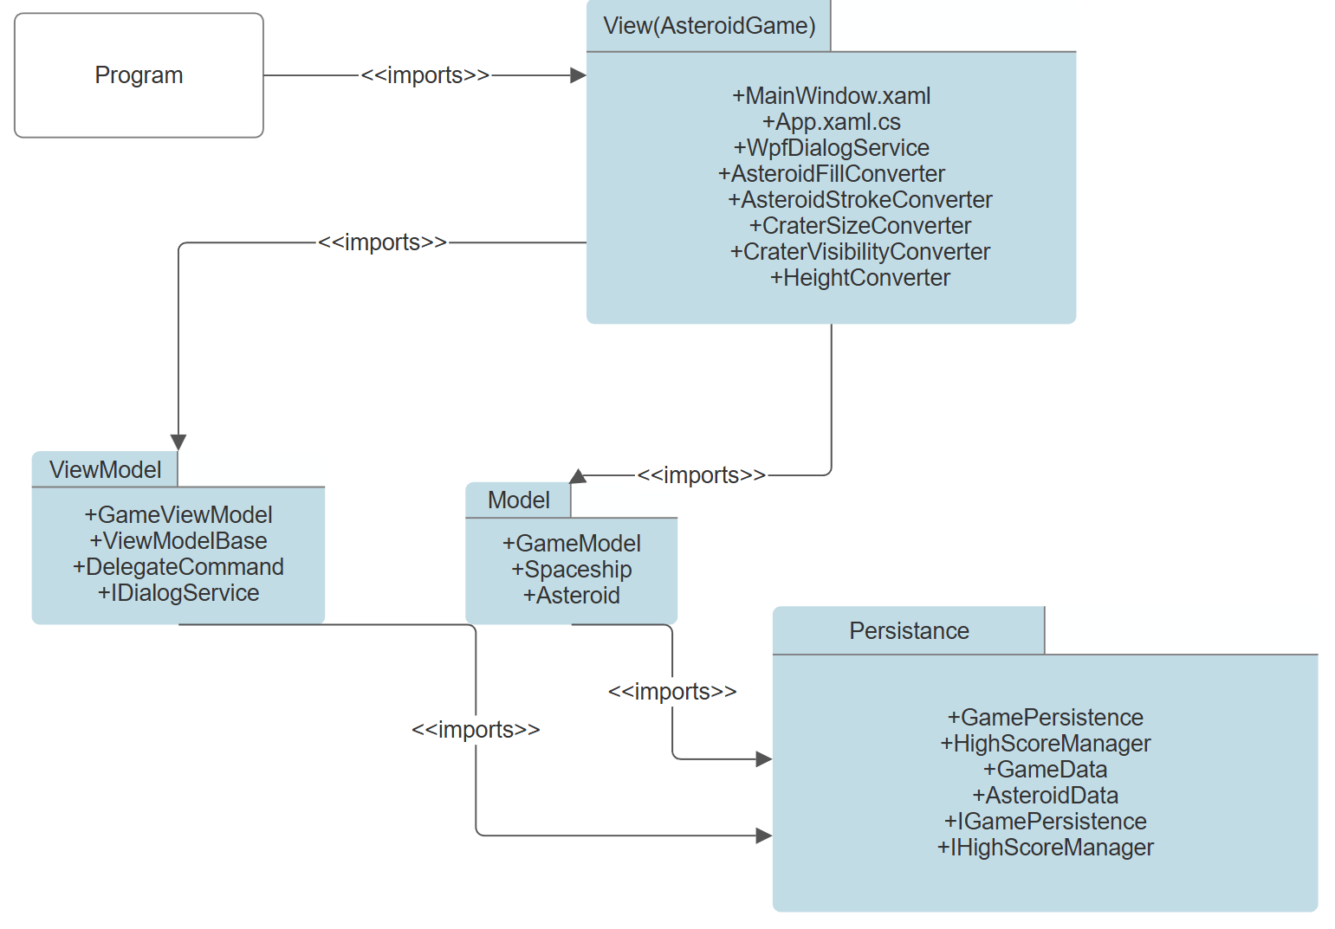
- Model
  - A GameModel osztály valósítja meg a játék lényegi reszeit, szabályozza a játékmenetet valamint a játék paramétereit
  - A SpaceShip osztály az űrhajót reprezentálja, kezeli a mozgatást a képernyő határainak figyelembe vételével. Tulajdonságai: X, Y, Widht, Height, metódusai: MoveLeft(), MoveRight()
  - Az Asteroid osztály tartalmazza az aszteroidát, kezeli a mozgást és a méret- és sebességváltozásokat a különböző instanceok esetében. Tulajdonságai: X, Y, Width, Height, Speed, metódusai: Move()
  - A játék időbeli kezelését egy külső időzítő oldja meg és hívja meg az update metódust. A játékidő az Update hívások között eltelt idő összegéből számolódik
  - Az állapotváltozásról események tájékoztatnak (GameOver, ScoreChanged, GameTimeChanged, HighScoreChanged)
  - A játék a nehézséget dinamikusan számolja a model az idő és a pontszám alapján:
- double timeFactor = Math.Min(_gameTime.TotalSeconds / 60.0, 2.0);
- double scoreFactor = Math.Min(_score / 1000.0, 2.0);
- double difficulty = 1.0 + (timeFactor + scoreFactor) / 2.0;
  - Az aszteroidák generálása valószínűségi alapon történik, a nehézségtől függően:
    - Kis aszteroida(40% esély): 15-25 pixel, gyors
    - Közepes aszteroida(30% esély): 25-40 pixel, közepes sebesség
    - Nagy aszteroida(20 % esély): 40-60 pixel, lassú
    - Óriási aszteroida(10% esély): 60-80 pixel, nagyon lassú
    - DrawHighScore(): A legmagasabb pontszám, az aktuállis pontszám és a nehézségi szint megjelnítése
Osztálydiagram
Mermaid
1. classDiagram
2. direction TB
3.
4. %% --- INTERFACES ---
5. class IValueConverter {
6. <<Interface>>
7. +Convert(value, targetType, parameter, culture)
8. +ConvertBack(value, targetType, parameter, culture)
9. }
10. class INotifyPropertyChanged {
11. <<Interface>>
12. +PropertyChanged : event
13. }
14. class ICommand {
15. <<Interface>>
16. +CanExecute(parameter) : bool
17. +Execute(parameter)
18. +CanExecuteChanged : event
19. }
20. class IDialogService {
21. <<Interface>>
22. +ShowMessage(message, title)
23. +ShowConfirmation(message, title) : bool
24. +ShowSaveDialog(filter, defaultExt, initialDirectory) : string
25. +ShowOpenDialog(filter, defaultExt, initialDirectory) : string
26. }
27. class IGamePersistence {
28. <<Interface>>
29. +SaveGame(filePath, gameModel)
30. +LoadGame(filePath) : GameData
31. }
32. class IHighScoreManager {
33. <<Interface>>
34. +LoadHighScore() : int
35. +SaveHighScore(score)
36. +GetSaveDirectory() : string
37. }
38.
39. %% --- VIEW (AsteroidGame & AsteroidGame.View) ---
40. class App {
41. -MainWindow _window
42. -GameViewModel _viewModel
43. +App()
44. -Application_Startup(sender, e)
45. -OnGameOver(sender, e)
46. -OnGameLoaded(sender, e)
47. }
48. App --o MainWindow : _window
49. App --o GameViewModel : _viewModel
50.
51. class MainWindow {
52. +MainWindow()
53. -MainWindow_Loaded(sender, e)
54. }
55.
56. class WpfDialogService {
57. +ShowMessage(message, title)
58. +ShowConfirmation(message, title) : bool
59. +ShowSaveDialog(filter, defaultExt, initialDirectory) : string
60. +ShowOpenDialog(filter, defaultExt, initialDirectory) : string
61. }
62. WpfDialogService ..|> IDialogService : implements
63.
64. class HeightConverter {
65. +Offset : double
66. +Convert(value, targetType, parameter, culture)
67. +ConvertBack(value, targetType, parameter, culture)
68. }
69. HeightConverter ..|> IValueConverter : implements
70.
71. class AsteroidFillConverter {
72. +Convert(value, targetType, parameter, culture)
73. +ConvertBack(value, targetType, parameter, culture)
74. }
75. AsteroidFillConverter ..|> IValueConverter : implements
76. AsteroidFillConverter ..> Asteroid : uses
77.
78. class AsteroidStrokeConverter {
79. +Convert(value, targetType, parameter, culture)
80. +ConvertBack(value, targetType, parameter, culture)
81. }
82. AsteroidStrokeConverter ..|> IValueConverter : implements
83. AsteroidStrokeConverter ..> Asteroid : uses
84.
85. class CraterSizeConverter {
86. +Convert(value, targetType, parameter, culture)
87. +ConvertBack(value, targetType, parameter, culture)
88. }
89. CraterSizeConverter ..|> IValueConverter : implements
90.
91. class CraterVisibilityConverter {
92. +Convert(value, targetType, parameter, culture)
93. +ConvertBack(value, targetType, parameter, culture)
94. }
95. CraterVisibilityConverter ..|> IValueConverter : implements
96. CraterVisibilityConverter ..> Asteroid : uses
97.
98. %% --- VIEWMODEL (AsteroidGame.ViewModel) ---
99. class ViewModelBase {
100. +PropertyChanged : event
101. +ViewModelBase()
102. #OnPropertyChanged(propertyName)
103. }
104. ViewModelBase ..|> INotifyPropertyChanged : implements
105.
106. class DelegateCommand {
107. -readonly _execute : Action
108. -readonly _canExecute : Predicate
109. +CanExecuteChanged : event
110. +DelegateCommand(execute, canExecute)
111. +CanExecute(parameter) : bool
112. +Execute(parameter)
113. +RaiseCanExecuteChanged()
114. }
115. DelegateCommand ..|> ICommand : implements
116.
117. class GameViewModel {
118. -GameModel _gameModel
119. -readonly IGamePersistence _persistence
120. -readonly IHighScoreManager _highScoreManager
121. -readonly IDialogService _dialogService
122. -Thickness _spaceshipPosition
123. +Asteroids : ObservableCollection~Asteroid~
124. +SpaceshipPosition : Thickness
125. +Spaceship : Spaceship
126. +Score : int
127. +GameTime : TimeSpan
128. +HighScore : int
129. +IsGameOver : bool
130. +IsPaused : bool
131. +NewGameCommand : ICommand
132. +TogglePauseCommand : ICommand
133. +SaveGameCommand : ICommand
134. +LoadGameCommand : ICommand
135. +ResetHighScoreCommand : ICommand
136. +ExitCommand : ICommand
137. +ShowControlsCommand : ICommand
138. +ShowAboutCommand : ICommand
139. +GameOver : event
140. +GameLoaded : event
141. +GameViewModel(persistence, highScoreManager, dialogService)
142. +SetSize(width, height)
143. +StartNewGame()
144. +TogglePause()
145. +SetMovingLeft(isMoving)
146. +SetMovingRight(isMoving)
147. +StopGame()
148. -UpdateSpaceshipPosition()
149. -OnModelUpdate(sender, e)
150. -OnGameOver(sender, e)
151. -ExecuteNewGame()
152. -ExecuteTogglePause()
153. -ExecuteSaveGame()
154. -ExecuteLoadGame()
155. -ExecuteResetHighScore()
156. }
157. GameViewModel --|> ViewModelBase
158. GameViewModel --o GameModel : _gameModel
159. GameViewModel ..> IGamePersistence : uses
160. GameViewModel ..> IHighScoreManager : uses
161. GameViewModel ..> IDialogService : uses
162. GameViewModel ..> DelegateCommand : uses
163. GameViewModel ..> Asteroid : uses
164. GameViewModel ..> Spaceship : uses
165.
166. %% --- MODEL (AsteroidGameMechanic.Model) ---
167. class GameModel {
168. -readonly IHighScoreManager _highScoreManager
169. -readonly IGamePersistence _gamePersistence
170. -readonly Random _random
171. -int _score
172. -bool _isGameOver
173. -bool _isPaused
174. -TimeSpan _gameTime
175. -System.Timers.Timer _timer
176. -bool _isMovingLeft
177. -bool _isMovingRight
178. +Spaceship Spaceship
179. +List~Asteroid~ Asteroids
180. +Score : int
181. +IsGameOver : bool
182. +IsPaused : bool
183. +GameTime : TimeSpan
184. +HighScore : int
185. +GameOver : event
186. +ScoreChanged : event
187. +GameTimeChanged : event
188. +HighScoreChanged : event
189. +GameModel(screenWidth, screenHeight, highScoreManager, gamePersistence)
190. +PerformGameTick(elapsedTime)
191. +SetHighScore(highScore)
192. +SetMovingLeft(isMoving)
193. +SetMovingRight(isMoving)
194. +Stop()
195. +TogglePause()
196. +SetGameState(score, gameTime, spaceshipX, asteroids)
197. +GetDifficultyDescription() : string
198. +StartGame()
199. -InitializeGame()
200. -CheckCollision(spaceship, asteroid) : bool
201. }
202. GameModel --* Spaceship : Spaceship
203. GameModel --* "0..*" Asteroid : Asteroids
204. GameModel ..> IHighScoreManager : uses
205. GameModel ..> IGamePersistence : uses
206.
207. class Spaceship {
208. -readonly int _screenWidth
209. -readonly int _speed
210. +X : int
211. +Y : int
212. +Width : int
213. +Height : int
214. +Spaceship(x, y, screenWidth)
215. +MoveLeft()
216. +MoveRight()
217. }
218.
219. class Asteroid {
220. +X : int
221. +Y : int
222. +Width : int
223. +Height : int
224. +BaseSize : int
225. +Speed : int
226. +Asteroid(x, y, screenHeight, baseSize, speed)
227. +Move()
228. }
229.
230. %% --- PERSISTENCE (AsteroidGameMechanic.Persistance) ---
231. class GamePersistence {
232. +SaveGame(filePath, gameModel)
233. +LoadGame(filePath) : GameData
234. }
235. GamePersistence ..|> IGamePersistence : implements
236. GamePersistence ..> GameModel : uses
237. GamePersistence ..> GameData : uses
238. GamePersistence ..> AsteroidData : uses
239.
240. class HighScoreManager {
241. -readonly string _saveDirectory
242. -readonly string _highScoreFile
243. +HighScoreManager(gameRootPath)
244. +LoadHighScore() : int
245. +SaveHighScore(score)
246. +GetSaveDirectory() : string
247. }
248. HighScoreManager ..|> IHighScoreManager : implements
249.
250. class GameData {
251. +Score : int
252. +GameTime : TimeSpan
253. +SpaceshipX : int
254. +List~AsteroidData~ Asteroids
255. +ScreenWidth : int
256. +ScreenHeight : int
257. 1. GameData --o "0..*" AsteroidData : Asteroids
258. 2.
259. 3. class AsteroidData {
260. 4. +X : int
261. 5. +Y : int
262. 6. +BaseSize : int
263. 7. +Speed : int
264. 8. }
265. 9.
266.

- Tesztelés
  - A modell funkcionalitását MSTest egységtesztek végzik az AsteroidGameTest osztályban
  - A teszteléshez Moq keretrendszert használtunk mock objektumok létrehozására
  - Az alábbi tesztek kerültek megvalósításra:
    - Test_GameInitialization: Játék indítása, kezdeti állapot ellenörzése
    - Test_SpaceshipMovement_Left/Right: Űrhajó mozgatásának és határainak tesztelése
    - Test_AsteroidSpawning_OverTime: Aszteroidák generálásának időbeli változásának tesztelése
    - Test_AsteroidSpawning_Positions: Az aszteroidák generálási helyeinek tesztelése
    - TestCollisionDetection_GameOver: Ütközés detektálása és játék vége
    - TestCollisionDetection_NoCollision: Nincsen fp ütközés felvéve
    - Test_ScoringSystem_AsteroidPassing: Pontozási rendszer tesztelése
    - Test_PauseFunctionality_...: Szüntelés tesztelése
    - Test_HighScoreTracking_...: a legmagasabb pontszám követése és frissítésének tesztelése
    - Test_DifficultyProgression_OverTime: Nehézségi szint megfelő változásának tesztelése
    - Test_GameStatePersistence_SetState: Játékállapot beállítása
    - Test_AsteroidSizeVeriation_Types: Aszteroidák méretválltozásának tesztelése

